Дата 09.04.20
Група: ТУ-2
Професія: Слюсар з ремонту колісних транспортних засобів
Майстер в/н Єлізов А.В.
Контакти: Viber та Telegram тел: 0995684019 або email: andrey03323@gmail.com

Урок №19
Назва теми програми: Самостійне виконання робіт слюсаря з ремонту колісних транспортних засобів 3 розряду
Тема уроку: «Розбирання та складання агрегатів електроустаткування»
Мета уроку: Навчальна: формування умінь та застосовувати одержані знання для
розвитку навчально-виробничих задач при розбиранні та складанні агрегатів електроустаткування
Розвиваюча: розвити творчий підхід до роботи як засіб виховання
стійкого професійного інтересу при розбиранні та складанні агрегатів електроустаткування
Виховна: виховати творче відношення до праці і навчання розбиранні та складанні агрегатів електроустаткування
Дидактичний матеріал: конспект, інструкційно-технологічна карта
Структура уроку:
- Повторення пройденого матеріалу: 8.00 – 9.30
( учні надають, письмово, відповіді на поставлені запитання)

1. Які основні несправності зчеплення бувають
2. Який інструмент використовують для ремонту зчеплення
3.Опишіть безпеку праці при ремонті зчеплення
4. Опишіть підготовку робочого місця для виконання робіт з ремонту зчеплення

- Пояснення нового матеріалу 9.30 - 13.00

Інструктаж з ОП та БЖД

Слюсар з ремонту колісних транспортних засобів повинен:
- бути уважним, не відволікатися сам і не відволікати інших;
- не допускати на робоче місце осіб, які не мають відношення до роботи; не проводити слюсарні роботи поза робочим місцем без дозволу майстра;
- перед початком слюсарних робіт треба повісити табличку «двигун не вмикати», «працюють люди» та повідомити що ви розпочинаєте працювати
- стежити, щоб руки, взуття та одяг були завжди сухими-це зменшить ймовірність електротравми;
- для захисту очей обов'язково користуватися окулярами або захисними шитками
- стежити, щоб дроти електричних пристроїв були надійно ізольовані і захищені від механічних пошкоджень і високих температур;
- слідкувати щоб промаслені ганчірки були у спеціальному ящику;
- не працювати на несправному обладнанні; про помічені несправності на робочому місці і в обладнанні повідомити майстру і без його вказівки до роботи не приступати;
- обов'язково відключати обладнання при перервах в роботі;
- виконувати тільки ту роботу, яка доручена майстром і по якій дано інструктаж;
- зачистку з’єднань виконувати в окулярах, захисній масці від пилу або распіраторі.

  - Організація робочого місця
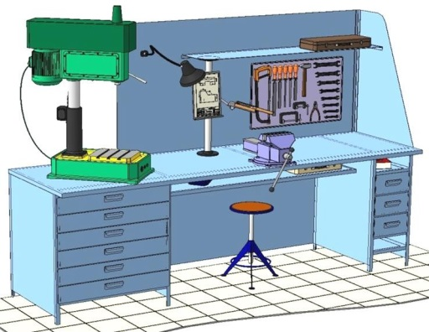
Основним робочим місцем автослюсаря поза постів і ліній технічного обслуговування і ремонту є пост, обладнаний слюсарним верстатом, на якому розбирають і збирають зняті з автомобіля вузли та прилади й виконують слюсарно-підганяльні і інші роботи.
Кришку верстата оббивають тонкої листової (покрівельної) сталлю, що охороняє, його від пошкоджень і полегшує утримання в чистоті.
Приступаючи до роботи, автослюсар повинен підготувати всі необхідні для її виконання інструмент і пристосування і правильно розташувати їх на верстаті

- На столі стоїть передбачити пристосування для:
- безпечної укладання власника в процесі перестановки вироби;
- швидкого доступу до витратних матеріалів;
- розташування інструментів (молотка, напилка, ліхтарика, щітки по металу, ключів тощо);
  - Опис технологічного процесу
- Спочатку підберіть необхідний інструмент.
- Розкладіть інструмент який по ліву руку а який по праву
- Перевірте надійність інструментів.
- Увімкніть допоміжне світло.
- Зафіксуйте автомобіль або агрегат чи вузол.
- В процесі роботи потрібно протирати інструмент від мастила чи відчищати від стружки.
Перед розбиранням агрегати електропостачання необхідно чистити від забруднень механічним способом.
При розбиранні деталі генераторів і стартерів (транзистори, конденсатори, реле, пластмасові деталі і т. Д.) Вимагають дбайливого звернення. Тому при ремонті агрегатів електропостачання повинні бути створені умови, що забезпечують повне збереження ремонтного фонду шляхом створення спеціальної тари, стелажів і т. Д..
Спосіб мийки, миючі засоби та відра вибирають з урахуванням вимозі до якості мийки агрегатів і особливостей конструкції деяких вузлів, що мають електричні обмотки та деталі з ізоляційних матеріалів. Транзистори, діоди, резистори, конденсатори мийці не піддають.
Для забезпечення повного очищення корпусів генераторів та стартерів і деталей з чорних і кольорових металів застосовують багатостадійну мийку високоефективними миючими засобами ( CMC ). Для мийки дрібних деталей, сильно забруднених смолистими відкладеннями, доцільно застосовувати ванни з ультразвуковими генераторами.
Деталі, що мають обмотки, після миття перед дефектації просушують в сушильних шафах при температурі 90 100 ° С протягом 3-4 год з застосуванням вентиляції.
В технологічний процес розборки генратора входять слідуючі операції:
- вивертаються болти кріплення щіткотримача та знімається щіткотримач;
- вивертаються гвинти кріплення кришки шарікопідшипника;
- знімається кришка зі сторони контактних кілець разом зі статором;
- від’єднуються фазні виводи обмотки статора від виводів випрямляючого блоку та відокремлюється статор;
- відвертається гайка кріплення шківа для його зняття;
- знімаються шків, вентилятор, сегментна шпонка та втулка;
- за допомогою спеціального зйомника знімається кришка зі сторони приводу разом із шарикопідшипником та вентилятором; для цього використовуються різьбові отвори в кришці.
Деталі та вузли генератора після розборки діляться на дві групи: деталі без обмоток та з обмотками.
Збірка генератора проводиться в послідовності, оберненій до розбирання.
Після ремонту генератор встановлюють на двигун, при цьому регулюється натяг ременя вентилятора.
Регулювання натягу ременя приводу генератору проводиться в слідуюючий послідовності:
- середина гілки приводного ременя натискується із зусиллям 40 Н.
- мірною лінійкою заміряється величина прогину; він повинен бути не більше 15 – 22 мм при зусиллі 40 Н;
- затягуюються болти кріплення передної лапи генератора до кронштейну та болт кріплення генератора до натяжної планки.
При відхиленні величини прогину від вказаної, натяг ременя регулюється слідуючим чином: послаблюються болти кріплення передньої лапи до кронштейну, болти кріплення генератора до натяжної планки; натисканням руки або за допомогою ричагу відхилюється генератор в сторону натягання ременя до потрібної величини.
Справний генератор при роботі двигуна із середнью частотою обертання колінчастого валу повинен давати зарядний струм, сила якого зменшується по мірі відновлення зарядки АКБ. При справній та повністю зарядженій АКБ та відімкнених споживачах відсутність зарядного струму не свідчить о несправності генератора.

Інструкційно-технологічна карта
 | Заголовна частина
 | Професія: |  | 7231 Слюсар з ремонту колісних транспортних засобів
 | Тема №2: Самостійне виконання робіт слюсаря з ремонту колісних транспортних засобів 3 розряду
 | Професійна кваліфікація |  | Слюсар з ремонту колісних транспортних засобів 3 –го розряду
 | Учнівська норма часу на виконання: |  | 6 годин
 | Тема уроку: |  | Розбирання та складання агрегатів електроустаткування
 | Мета (завдання): |  | Навчальна: формування умінь та застосовувати одержані знання для  розвитку навчально-виробничих задач при розбиранні та складанні агрегатів електроустаткування  Розвиваюча: : розвити творчий підхід до роботи як засіб виховання  стійкого професійного інтересу при розбиранні та складанні агрегатів електроустаткування  Виховна: виховати творче відношення до праці і навчання при розбиранні та складанні агрегатів електроустаткування
ОСНОВНА ЧАСТИНА
Зміст завдання та послідовність його виконання |  |  |  | Обладнання, інструменти, пристосування | Технічні умови і вказівки щодо виконання переходів, операцій | Ескізи, рисунки, схеми
Операції та порядок їх виконання |  | Інструкційні вказівки і пояснення
- Організація робочого місця. |  | 1.Принести все необхідне для роботи, приготувати інструмент, матеріали.  2.Одягнути спецодяг |  | Ключі, викрутки, набір плоских щупів, молоток, оправлення для випрессовкі і запресовування підшипників трамблера, пінцет | Інструмент розкласти по праву руку | 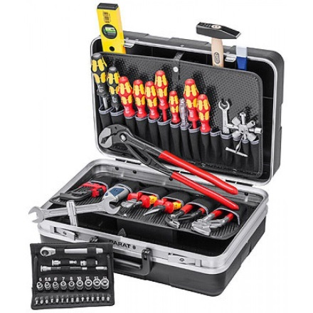
2.Підготовчий етап: зняття агрегату |  | 1. Зняття переривача-розподільника |  | свічний ключ, борідок, два ключа на 7мм, ключ на 13мм, викрутка. | 1. Зніміть наконечник зі свічки першого циліндра і виверніть її.  свічковий отвір  2. Закрийте пальцем отвір свічки.  3. Від'єднайте шланг від вакуумного регулятора кута випередження запалювання.  4. Вийміть високовольтні дроти з гнізд кришки трамблера.  5. Відверніть гайку кріплення трамблера, зніміть пружинну  шайбу і пластину.  6. Зніміть трамблер з двигуна. | 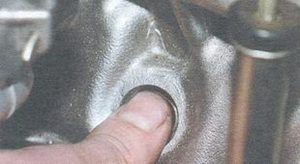  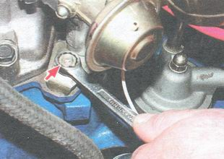
3.Розбирання агрегату |  | 1. Розбирання переривача-розподільника |  | ключі «на 7» (два), «на 10», «на 13», викрутки (дві), набір плоских щупів, молоток, оправлення для випрессовкі і запресовування підшипників (втулок) переривача-розподільника, пінцет | 1. Виверніть два гвинти кріплення ротора розподільника до опорної пластини регулятора випередження запалювання і зніміть ротор.  2. Промаркіруйте пружини відцентрового регулятора випередження запалювання і важки, щоб при складанні поставити їх на колишні місця  3. Зніміть пружини відцентрового регулятора, підчепивши їх викруткою.  4. Притримуючи гайку на гвинті рухомого контакту, відверніть гайку кріплення наконечників дроти конденсатора і дроту, що йде від котушки запалювання  5. Виверніть гвинт кріплення конденсатора до корпусу трамблера і зніміть конденсатор  6. Виверніть гвинт кріплення наконечника дроти рухомого контакту, притримуючи при цьому гайку; зніміть ізолюючу проставлення і шайби: пружинну і плоскі  7. Виверніть два гвинти кріплення контактної групи до рухомий пластині розподільника  8. Зніміть контактну групу.  9. Зніміть стопорну і плоску ізолюючу шайби з осі контактної групи  10. Підчепить викруткою ізолюючу шайбу пружинної пластини рухомого контакту і зніміть рухливий контакт з осі контактної групи  11. Зніміть стопорну шайбу кріплення тяги вакуумного регулятора з осі рухомої пластини розподільника.  12. Підчепивши викруткою, зніміть тягу вакуумного регулятора з осі рухомої пластини розподільника запалювання  13. Викрутіть два гвинти кріплення корпусу вакуумного регулятора до корпусу переривача-розподільника і зніміть регулятор  14. Випрессуйте штифт кріплення мастило відбійник муфти з валика розподільника запалювання, зніміть муфту і шайбу.  15. Дістаньте валик розподільника запалювання з корпусу переривача-розподільника  16. Викрутіть два гвинти кріплення стопорних пластин підшипника, зніміть пружинні шайби і вийміть пластини (пінцетом).  17. Вийміть з корпусу розподільника запалювання рухливу пластину з підшипником в зборі. | 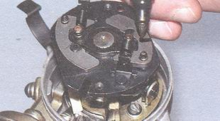  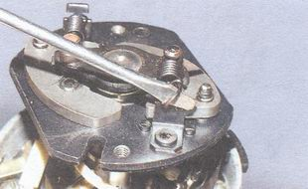  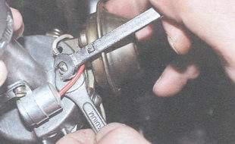  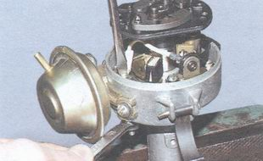  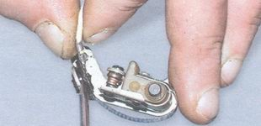  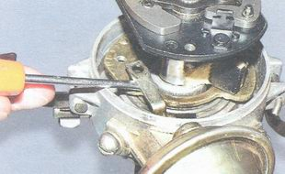  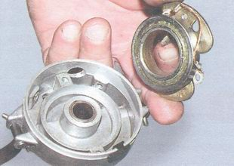
4. Збирання агрегату |  | 1. Збирання переривача-розподільника |  | ключі «на 7» (два), «на 10», «на 13», викрутки (дві), набір плоских щупів, молоток, оправлення для випрессовкі і запресовування підшипників (втулок) переривача-розподільника, пінцет | 1. Вставити у корпус розподільника запалювання рухливу пластину з підшипником в зборі.  2.Установіть пружинні шайби і встановіть пластини (пінцетом), вкрутіть два гвинти кріплення стопорних пластин підшипника.  3. Встановіть валик розподільника запалювання у корпус трамблера  4. Встановіть муфту і шайбу, запресуйте штифт кріплення мастило відбійник муфти з валика розподільника запалювання  5. Всановіть регулятор і закрутіть ва гвинти кріплення корпусу вакуумного регулятора до корпусу трамблера  6. Встановіть тягу вакуумного регулятора у вісь рухомої пластини розподільника запалювання  7. Встановіть стопорну шайбу кріплення тяги вакуумного регулятора у вісь рухомої пластини розподільника.  8. Встановіть рухливий контакт у вісь контактної групи  9. Встановіть стопорну і плоску ізолюючу шайби на вісь контактної групи  10. Встановіть контактну групу.  11. Вкрутіть два гвинти кріплення контактної групи до рухомий пластині розподільника  12. Встановіть ізолюючу проставлення і шайби: пружинну і плоскі та вкрутіть гвинт кріплення наконечника дроту рухомого контакту  13. Встановіть конденсатор і вкрутіть гвинт кріплення конденсатора до корпусу трамблера  14. Вкрутіть гайку кріплення наконечників дроти конденсатора і дроту, що йде від котушки запалювання  15. Встановіть пружини відцентрового регулятора  16. Встановіть ротор та вкрутіть два гвинти кріплення ротора розподільника до опорної пластини регулятора випередження запалювання | 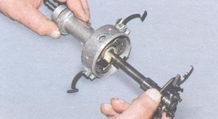  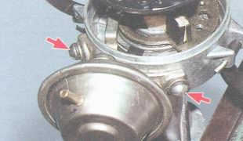  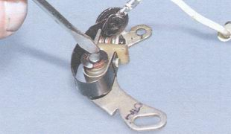  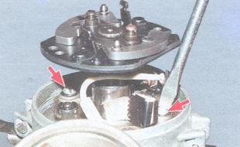  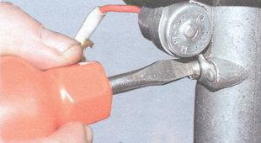  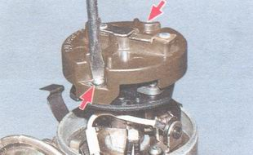

БЕЗПЕКА ПРАЦІ ПРИ РОЗБИРАННІ ТА СКЛАДАННІ АГРЕГАТІВ ЕЛЕКТРОУСТАТКУВАННЯ
До початку робіт необхідно:
- Отримати інструктаж про безпечні умови праці і прийоми виконання виробничого завдання
- Передивитись робоче місце і перевірити правильність розташування налагодженість інструментів, інвентарю, приладів,
- Одягти спецодяг
При розбиранні та складанні агрегатів електроустаткування :
- Перевірити наявність всього інструменту
- Перевірення електроінструменту
- Під час роботи:
А) підібрати засоби індивідуального захисту, що відповідають характер виконуваної роботи і перевірити їх на відповідність вимогам;
Б) перевірити робоче місце і підходи до нього на відповідність вимоги безпеки праці;
В) підібрати технологічну оснастку, інструмент, устаткування, необхідні при виконанні робіт, перевірити їх на відповідність вимогам безпеки праці
Слюсар з ремонту колісних транспортних засобів не повинен приступати до виконання роботи за таких порушень вимог охорони праці:
А) Недостатньо освітлення робочих місць;
Б) Використання в зоні роботи світильників напругою 50 В;
В) Несправності засобів захисту працюючих, інструменти чи обладнання, зазначених в інструкціях виробників, за яких не допускається;
Г) Несвоєчасне проведення чергових випробувань або закінчення терміну експлуатації засобів захисту працюючих, встановленого заводом-виробником
- По завершенню робіт:
- Прибрати зі стіни інструмент, привести у порядок робоче місце і проходи
- Повідомити майстра про всі неполадки, що виникли під час роботи.

Посилання на відео – урок

- https://www.youtube.com/watch?v=xTmEexUEd6o&t=194s
- https://www.youtube.com/watch?v=XcI4wjL6Dto
- https://www.youtube.com/watch?v=tv0hUeVGsYw
- https://www.youtube.com/watch?v=EU3YjccctJ0
- https://www.youtube.com/watch?v=g8XlVFaCagY
- https://www.youtube.com/watch?v=OcRAiY1T4N8

Закріплення нового матеріалу 13.00-14.30
1. Поясніть порядок розбирання та збирання стартера
________________________________________________________________________________________________________________________________________________________________________________________________________________________________________________________________________
2. Поясніть порядок розбирання та збирання генератора
________________________________________________________________________________________________________________________________________________________________________________________________________________________________________________________________________
3.Поясніть порядок розбирання та збирання переривача-розподільник
________________________________________________________________________________________________________________________________________________________________________________________________________________________________________________________________________
4.Опишіть безпеку праці при розбиранні та збиранні агрегатів електроустаткування
__________________________________________________________________________________________________________________________________________________________________________________________________________________________________________________________________________________________________________________________________________
Домашнє завдання: Законспектувати урок

Відповіді на завдання надсилати Viber та Telegram тел: 0995684019, або email: andrey03323@gmail.com з 12.00 -14.30 09.04.20року

Майстер в/н А.В. Єлізов

